Тема урока: «Определение сторон горизонта по часам и Солнцу».

1. ИЗУЧИТЬ КОНСПЕКТ
2. ЗАПИСАТЬ ОСНОВНЫЕ ПОНЯТИЯ В ТЕТРАДЬ.
3. ВЫПОЛНИТЬ ТЕСТ.

1) Держа часы горизонтально, часовую стрелку направить на Солнце.
2) Угол между часовой стрелкой и направлением из центра циферблата на цифру 1, разделить пополам.
3) Линяя, разделяющая этот угол пополам, и будет указывать направление на юг.
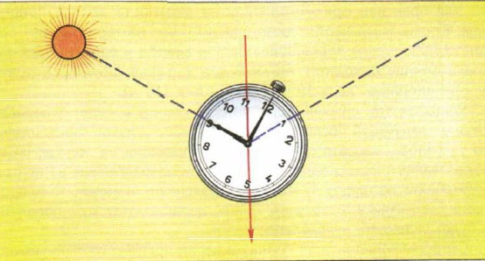
Определение сторон горизонта по звездам

1. Найти созвездие Большой Медведицы, напоминающее ковш, составленный из семи довольно ярких звезд.
2. Затем через две звезды образующие край ковша, провести воображаемую линию, на которой отложить пять раз расстояние между этими крайними звездами, и тогда в конце этой линии найдем Полярную звезду.
3. Став лицом к Полярной звезде, мы получим направление на север.
Тест

1. Напишите, как определить направление сторон горизонта по часам и Солнцу.
__________________________________________________________
2. Пользуясь квартальным столбом, определите, в каком направлении будет юг.
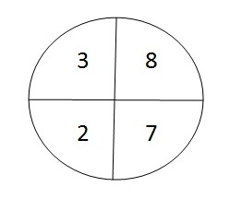1) ↑ 2) ↓ 3) → 4) ←
3. Какая звезда является полярной звездой на картинке?
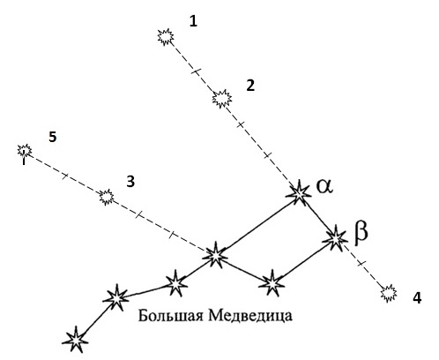
4. Пользуясь картинкой, определите направление на восток.
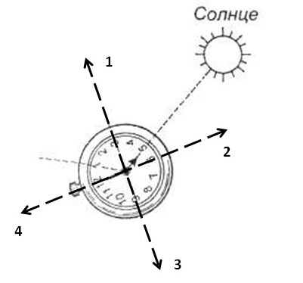

ОБЩАЯ ФИЗИЧЕСКАЯ ПОДГОТОВКА

https://www.youtube.com/watch?time_continue=527&v=5GGlacdVTNY&feature=emb_logo

